Проектное задание №6.
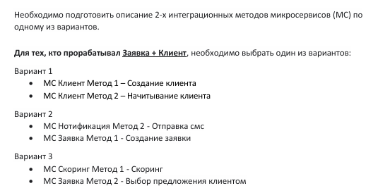
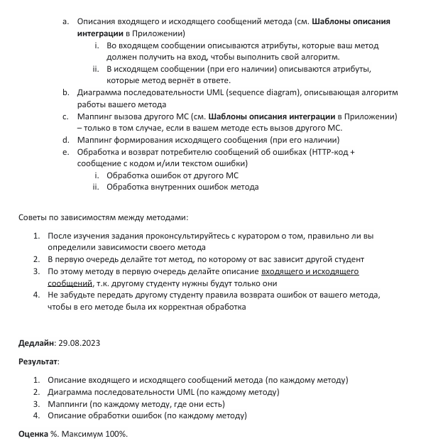
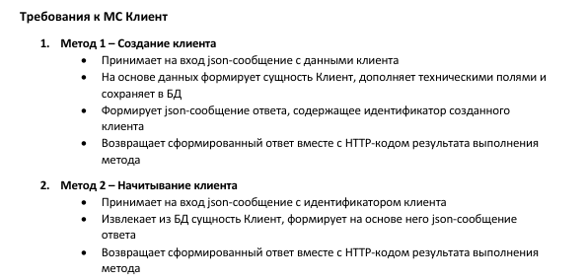

- МС Клиент Метод 1 – Создание клиента

- Описание входящего и исходящего сообщений Метода 1 – Создание клиента

Метод 1 – Создание клиента (Входящее сообщение)
Описание | Атрибут | Тип данных | Обязательность  (да/нет) | Возможные значения
Фамилия | lastName | string(30) | Да | от 2 до 30 латинских букв
Имя | firstName | string(30) | Да | от 2 до 30 латинских букв
Отчество | middleName | string(30) | Нет | от 2 до 30 латинских букв
Пол | gender | string | Да | Мужской, Женский
Дата рождения | birthDate | date | Да | гггг-мм-дд
Серия паспорта | passportSeries | string(4) | Да | 4 цифры
Номер паспорта | passportNumber | string(6) | Да | 6 цифр
Email | email | string(50) | Да | паттерн email, уникальный
Телефон | phone | string(20) | Да | номер телефона, уникальный
Семейное положение | maritalStatus | string | Да | В браке, Холост
Количество детей | childrenCount | int | Да | целое число ≥ 0
Зарплатный клиент | isSalaryClient | boolean | Да | true, false
Рабочий статус | employmentStatus | string | Да | Безработный, Самозанятый, Владелец бизнеса, Наемный работник
Дата начала работы на первом месте работы | firstEmploymentStartDate | date | Нет | гггг-мм-дд
Дата начала работы на текущем месте | currentEmploymentStartDate | date | Нет | гггг-мм-дд
Наименование работодателя (место работы) | employerName | string(100) | Нет
Руководитель | isManager | boolean | Да | true, false
Ежемесячный доход | monthlyIncome | decimal(15,2) | Да | > 0

Метод 1 – Создание клиента (Исходящее сообщение)
Описание | Атрибут | Тип данных | Обязательность  (да/нет) | Возможные значения
Идентификатор клиента | clientId | string | Да | UUID

Метод 1 – Создание клиента (Request):
json
{
"lastName": "Doe",
"firstName": "John",
"middleName": "Michael",
"gender": "Мужской",
"birthDate": "1990-05-15",
"passportSeries": "1234",
"passportNumber": "567890",
"email": "john.doe@example.com",
"phone": "+79991234567",
"maritalStatus": "В браке",
"childrenCount": 2,
"isSalaryClient": true,
"employmentStatus": "Наемный работник",
"firstEmploymentStartDate": "2016-01-10",
"currentEmploymentStartDate": "2020-03-15",
"employerName": "ООО Ромашка",
"isManager": true,
"monthlyIncome": 150000.00
}

Response (201 Created):
json
{
"clientId": "550e8400-e29b-41d4-a716-446655440000"
}
Response (400 Bad Request):
json
{
"timestamp": "2026-05-04T10:30:00Z",
"status": 400,
"error": "Ошибка валидации. Не заполнены обязательные поля",
"path": "/client"
}
Response (409 Conflict):
json
{
"timestamp": "2026-05-04T10:30:00Z",
"status": 409,
"error": "Конфликт данных. Клиент с таким email/телефоном/паспортом уже существует",
"path": "/client"
}
Response (500 Internal Server Error):
json
{
"timestamp": "2026-05-04T10:30:00Z",
"status": 500,
"error": "Внутренняя ошибка сервера",
"path": "/client"
}

- Диаграмма последовательности UML по Методу 1 – Создание клиента
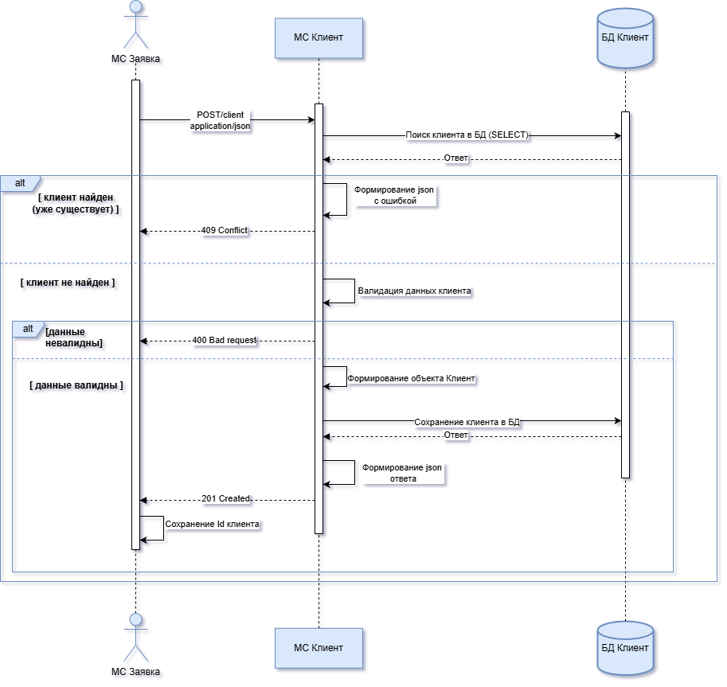

- Маппинг
Маппинги вызова другого МС и формирования исходящего сообщения отсутствуют (метод не вызывает другие микросервисы)
- Описание обработки ошибок

HTTP - код | Название ошибки | Описание
400 Bad Request | Ошибка валидации | Не заполнены обязательные поля
409 Conflict | Конфликт данных (дубликат) | Нарушение уникальности. Клиент с таким email/телефоном/паспортом уже существует
500 Internal Server Error | Внутренняя ошибка сервера | Проблема с БД, генерацией Id и т.д.

- МС Клиент Метод 2 – Начитывание клиента

Метод 2 – Начитывание клиента (Входящее сообщение)
Описание | Атрибут | Тип данных | Обязательность  (да/нет) | Возможные значения
Идентификатор клиента | clientId | string | Да | UUID

Метод 2 – Начитывание клиента (Исходящее сообщение)
Описание | Атрибут | Тип данных | Обязательность  (да/нет) | Возможные значения
Фамилия | lastName | string(30) | Да | от 2 до 30 латинских букв
Имя | firstName | string(30) | Да | от 2 до 30 латинских букв
Отчество | middleName | string(30) | Нет | от 2 до 30 латинских букв
Пол | gender | string | Да | Мужской, Женский
Дата рождения | birthDate | date | Да | гггг-мм-дд
Серия паспорта | passportSeries | string(4) | Да | 4 цифры
Номер паспорта | passportNumber | string(6) | Да | 6 цифр
Email | email | string(50) | Да | Паттерн email, уникальный
Телефон | phone | string(20) | Да | номер телефона, уникальный
Семейное положение | maritalStatus | string | Да | В браке, Холост
Количество детей | childrenCount | int | Да | целое число ≥ 0
Зарплатный клиент | isSalaryClient | boolean | Да | true, false
Рабочий статус | employmentStatus | string | Да | Безработный, Самозанятый, Владелец бизнеса, Наемный работник
Дата начала работы на первом месте работы | firstEmploymentStartDate | date | Нет | гггг-мм-дд
Дата начала работы на текущем месте | currentEmploymentStartDate | date | Нет | гггг-мм-дд
Наименование работодателя (место работы) | employerName | string(100) | Нет
Руководитель | isManager | boolean | Да | true, false
Ежемесячный доход | monthlyIncome | decimal(15,2) | Да | Число > 0

- Диаграмма последовательности UML по Методу 2 – Начитывание клиента

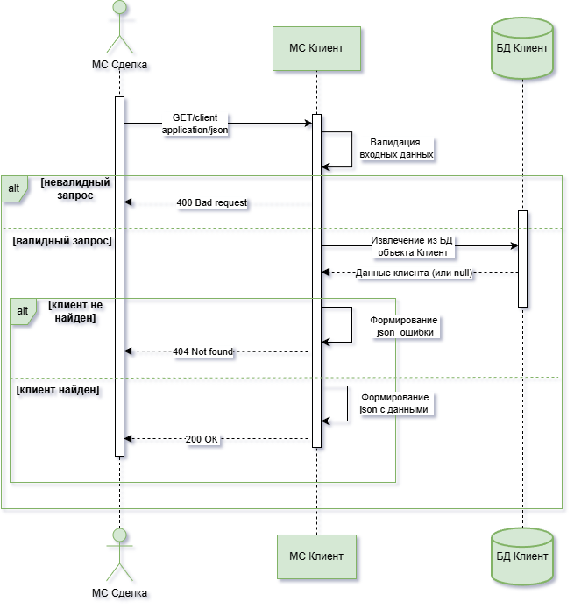
- Маппинг

Маппинг вызова другого МС отсутствует, так как метод не вызывает другие микросервисы.
Маппинг исходящего сообщения:
Наименование поля | Источник. БД Клиентов |  |  | Преобразование | Получатель. Исходящий JSON (в ответ вызывающему МС)
 | Атрибут | Тип поля | Обяз. |  | Атрибут | Тип поля | Обяз.
Id клиента | client_id | UUID | Да | Прямое | clientId | string | Да
Фамилия | last_name | VARCHAR(30) | Да | Прямое | lastName | string | Да
Имя | first_name | VARCHAR(30) | Да | Прямое | firstName | string | Да
Отчество | middle_name | VARCHAR(30) | Нет | Прямое | middleName | string | Нет
Пол | gender | ENUM | Да | Прямое | gender | string | Да
Дата рождения | birth_date | DATE | Да | DATE в string | birthDate | string | Да
Серия паспорта | passport_series | CHAR(4) | Да | Прямое | passportSeries | string | Да
Номер паспорта | passport_number | CHAR(6) | Да | Прямое | passportNumber | string | Да
Email | email | VARCHAR(50) | Да | Прямое | email | string | Да
Телефон | phone | VARCHAR(20) | Да | Прямое | phone | string | Да
Семейное положение | marital_status | ENUM | Да | Прямое | maritalStatus | string | Да
Количество детей | children_count | INT | Да | Прямое | childrenCount | int | Да
Зарплатный клиент | is_salary_client | BOOLEAN | Да | Прямое | isSalaryClient | boolean | Да
Рабочий статус | employment_status | ENUM | Да | Прямое | employmentStatus | string | Да
Дата начала работы | first_employment_start_date | DATE | Нет | DATE в string или null | firstEmploymentStartDate | string | Нет
Дата начала работы на текущем месте | current_employment_start_date | DATE | Да | DATE в string | currentEmploymentStartDate | string | Да
Работодатель (место работы) | employer_name | VARCHAR(100) | Нет | Прямое | employerName | string | Нет
Руководитель | is_manager | BOOLEAN | Да | Прямое | isManager | boolean | Да
Ежемесячный доход | monthly_income | DECIMAL(15,2) | Да | Прямое | monthlyIncome | number | Да

Метод 2 – Начитывание клиента (Request):
json
{
"clientId": "550e8400-e29b-41d4-a716-446655440000"
}

Response (200 ОК):
{
"clientId": "550e8400-e29b-41d4-a716-446655440000",
"lastName": "Doe",
"firstName": "John",
"middleName": "Michael",
"gender": "Мужской",
"birthDate": "1990-05-15",
"passportSeries": "1234",
"passportNumber": "567890",
"email": "john.doe@example.com",
"phone": "+79991234567",
"maritalStatus": "В браке",
"childrenCount": 2,
"isSalaryClient": true,
"employmentStatus": "Наемный работник",
"firstEmploymentStartDate": "2016-01-10",
"currentEmploymentStartDate": "2020-03-15",
"employerName": "ООО Ромашка",
"isManager": true,
"monthlyIncome": 150000.00
}
Response (400 Bad Request):
json
{
"timestamp": "2026-05-04T10:30:00Z",
"status": 400,
"error": "Ошибка валидации входных данных. Неверный формат clientId (не соответствует UUID)",
"path": "/client/123"
}
Response (404 Not Found):
json
{
"timestamp": "2026-05-04T10:30:00Z",
"status": 404,
"error": "Клиент с указанным Id не существует",
"path": "/client/550e8400-e29b-41d4-a716-446655440000"
}

Response (500 Internal Server Error):
json
{
"timestamp": "2026-05-04T10:30:00Z",
"status": 500,
"error": "Внутренняя ошибка сервера",
"path": "/client/550e8400-e29b-41d4-a716-446655440000"
}

- Описание обработки ошибок

HTTP - код | Название ошибки | Описание
400 Bad Request | Ошибка валидации | Ошибка валидации входных данных. Неверный формат clientId (не соответствует UUID)
404 Not Found | Клиент не найден | Клиент с указанным Id не существует
500 Internal Server Error | Внутренняя ошибка сервера | Проблема с БД, ошибка чтения данных и другие внутренние сбои.

